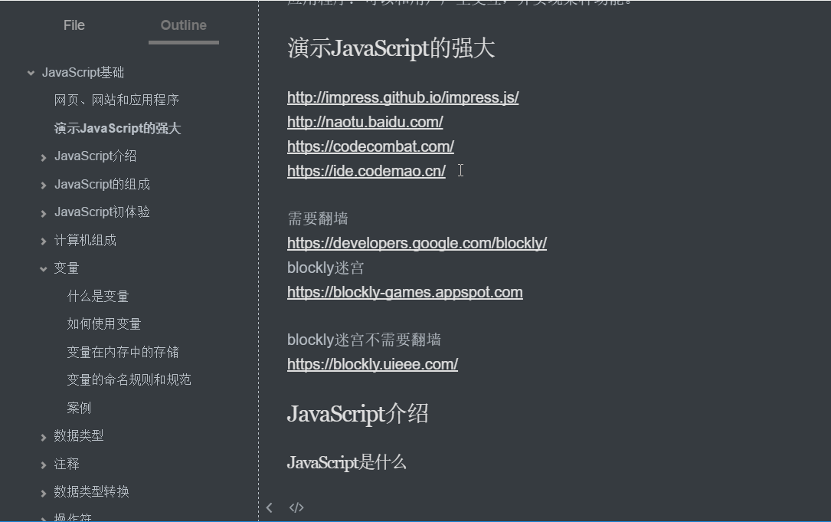

2.
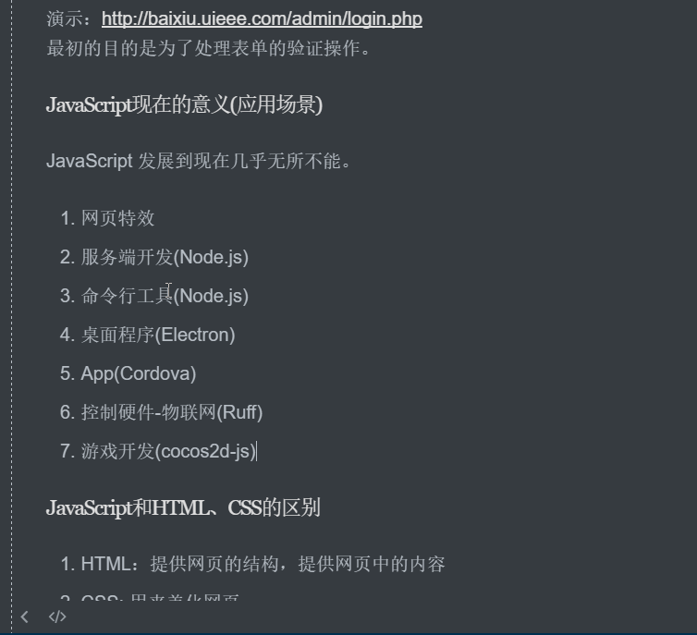
- 在script 的标签中书写，或在src属性中外链自某个js文件
- var、let、const
{ { {
var a = 10; let b = 10; const C = 10;
console.log(a) // 10 console.log(b) // 10 C = 20;
} } console.log(C) //报错
a = 20; }
console.log(a) // 20 console.log( b) // b is not defined

注： let只能在定义它的范围内使用，不能在范围外使用；
const表示定义一个定量，只能在初始化时赋值一次，不能再次被赋值。
一般定量用大写字母表示
以上两种不能 申明提升
var可以在预解析时进行变量申明提升

- var a = 5,b=6; => a = 6, b = 5
a = a +b; // 11
b = a-b; // 5
a =a-b // 6
感觉智商被侮辱...

- number、string、boolean、undefined、null
注： typeof null // 类型为‘object’
typeof Array // 类型为‘function’
Typeof [] // 类型为‘object’
typeof Object // 类型为‘function’
typeof {} // 类型为‘object’

- 隐式转换：
123 + 1 // 124
‘123’+ 1 // 1231
!’123’ // false
显式转换：
var a = 123
a.toString() // ‘123’
String(a) // ‘123’
转换成数字、转换成bool等都是一样

8解题思路： 明确二者的区别
a++ : 先使用，后运算
++a : 先运算，后使用
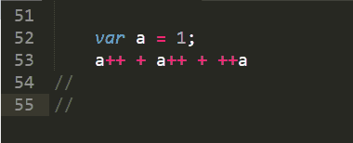

9. If ( !true && true || true ) { // 1
console.log(1)
} else {
console.log(2)
}
知道该题结果基本上没啥问题

- ‘==’表示左边和右边的值相等
‘===’表示左边和右边不仅值相等而且类型还要相同
123 == ‘123’ // true
123 === ‘123’ // false

- If ( 2 > 3 ) {
console.log(1)
} else if ( 2 == 3 ) {
Console.log(2)
} else {
Console.log(3)
}

三元表达式： 1>2? console.log(1):console.log(2) 只适用于简单语句，复杂情况不适用

注： 语法格式，只要有if后面必须有() , else if ()也是，这里经常有人忘记

- switch ( a ) {
case 1: console.log(1); break;
case 2: console.log(2); break;
case 3: console.log(3); break;
}

while ( true ) { console.log(1) } // 1、1、、1、1、1、1...死循环
do {
console.log(1)
}
while( false) // 1
这两个循环没有太多区别。理解即可 。

- 了解冒泡排序即可。不了解，理解简单版本
for ( var i = 1; i <= 3; i++ ) { // 有三个班级
for ( var j = 1; j <= 5; j++ ) { // 每个班级有5个人问问题
If (‘有人问问题’) {
console.log(‘解决问题’)
}
}
}

- break: 跳出和break同级的for循环，并且不执行后面的代码
continue：跳出和continue同级的for循环，重新开始当前循环，并且不执行后面的代码
return：函数中使用，返回一个值能够在函数外面使用，并且不执行后面的代码

- 控制台的调试
- 数组：
var arr = new Array();
var arr = new Array(10); // 表示声明一个长度为10的空数组
var arr = [];
var arr = [10]; // 表示声明一个长度为1，值为10的数组

var a = [1,2,3,4,5]
a[0] // 1
- length = 5

- function fn( x,y ) {
var z = 0;
z = x+y;
return z
}
// 想要在外面拿到z,必须使用return
// fn(1,2); // 3
// 所以fn() 的值现在为3，所以有两种写法：
①var a = fn( 1,2 );
console.log(a)
②console.log( fn(1,2) )

- 以上例题，如果函数入参是数组？
function fn () { // 没有形参的时候，会默认将参数存入arguments中
console.log ( arguments ) // 0: [1,2,3,4]
Console.log ( arguments[0] ) // [1,2,3,4]
Console.log ( arguments[0][1] ) // 2
}
fn( [1,2,3,4] ) // 顺便说下，没有return时，直接fn()调用即可

注： 方法体中含有return和没有return的区别
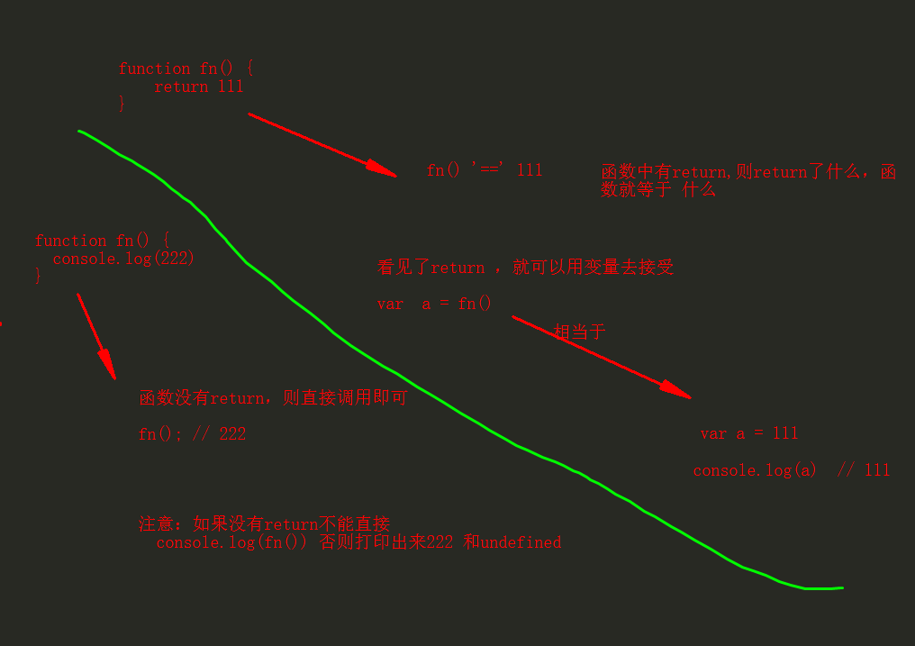

- 全局变量：js文件里定义的变量；
局部变量：函数内部定义的变量；
块级作用域： es5没有此概念，es6中的let、const有此概念。

- 变量声明提升
·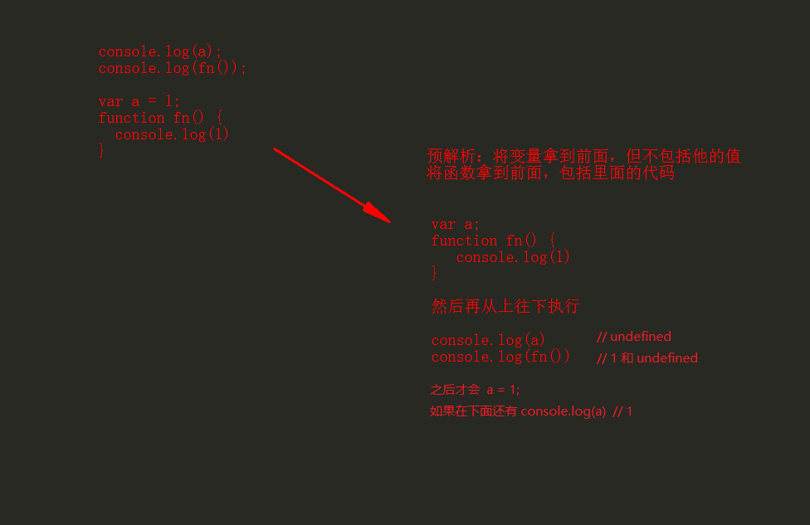

- 对象创建
var obj = {};
var obj = new Object();
var obj = new Object( {name:’1111’} );
obj[‘name’] 或者 obj.name

- this的指向
- 函数中 --- window
- 方法中 --- 该方法创建的对象
- 构造函数中 --- 该构造函数

- 复杂数据类型

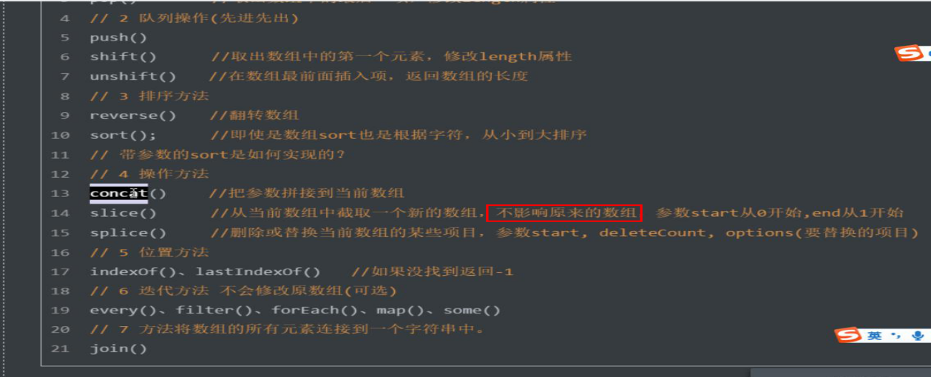

例：
var a = [1,2,3]
var b = a;
var c = a.concat(); // 能达到同一效果的还有slice();
b.push(4);
console.log(a) // [1,2,3,4]
console.log(b) // [1,2,3,4]
console.log(c) // [1,2,3]

例：
let obj1, data;
data = [
{ name: '张三', age: 3 },
{ name: '李四', age: 4 },
{ name: '王五', age: 5 },
{ name: '钱六', age: 6 }
];
obj1 = data;
obj1[0].name = '改了个名字而已';
只需要改成
obj1 = JSON.stringify(data); // 转换成字符串
obj2 = JSON.parse(obj1); // 再转换成数组
obj2[0].name = '改了个名字而已';

或者
obj1 = data.concat(); // slice效果相同
obj1[0] = { name: '改个名字而已', age: 10};

- 时间格式化的例题。

- 数组的方法：
push尾部添加、unshift头部添加
pop尾部删除、shift头部删除
concat合并数组
join(‘,’)使一个数组按逗号分成字符串
reverse()反转数组
sort()排序
// [...new Set(arr)] // 排序并且去重
split(‘,’)根据’,将字符串’转换成数组
splice删除/添加数组中的值

